

Unidad Didáctica

Teoría de Decisión, Unidad I

Índice de Contenido

Contenido

Índice de Contenido 2
Introducción 4
Desarrollo de Contenidos 5
Introducción a la teoría de decisión 5
Características y fases del proceso de decisión. 6
Clasificación de los procesos de decisión. 7
Elemento de un problema de decisión. 8
Tablas de decisión. 9
Criterio de decisión en condiciones de riesgo. (Tabla de utilidad) 16
Cálculo del valor monetario esperado (VME). 17
Cálculo de la ganancia de información completa (GEIC). 18
Cálculo del valor esperado de la información completa (VEIP). 20
Stock de demanda Aleatoria. 22
Criterio de decisión en condiciones de riesgo. (Tabla de costo) 27
Cálculo del VME. 28
Cálculo del costo de información completa (CIC). 29
Cálculo del costo de Riesgo. 30
Problema de decisión bajo incertidumbre. 32
Reglas de decision. 32
Arboles de Decisión. 34
Definición. 34
Componentes y estructura. 34
Análisis: criterio del valor monetario Esperado. 35
Análisis Bayesiano. 36
Bibliografía y Webgrafía 39
Glosario 39

Introducción

La toma de decisiones es un proceso crucial en cualquier ámbito de la vida, desde lo personal hasta lo empresarial. La unidad de Teoría de Decisión tiene como objetivo proporcionar una comprensión profunda de este proceso, desde sus características fundamentales hasta su aplicación en condiciones de riesgo e incertidumbre. A lo largo de esta unidad, exploraremos diversos métodos y herramientas que permiten estructurar problemas de decisión, evaluar alternativas y seleccionar la mejor opción posible.

Los objetivos principales de esta unidad son claros: primero, entender las características de un proceso de toma de decisiones y aprender a estructurar un problema de decisión utilizando herramientas como las matrices de consecuencias económicas. Luego, nos adentraremos en la aplicación del proceso de toma de decisiones bajo condiciones de riesgo y de incertidumbre, calculando aspectos clave como el valor de información perfecta y el costo de oportunidad. Además, exploraremos la construcción de matrices de utilidad, aplicando conceptos como el stock de demanda aleatoria.

A lo largo del contenido, abordaremos diferentes enfoques para la toma de decisiones en condiciones de riesgo e incertidumbre, desde el cálculo del valor monetario esperado hasta la consideración de criterios como Maximax, Maximin y Minimax. Finalmente, nos sumergiremos en el análisis de decisiones a través de la diagramación de árboles de decisión, comprendiendo su estructura, componentes y aplicaciones prácticas.

Esta unidad constituye un paso fundamental para aquellos que buscan mejorar sus habilidades en la toma de decisiones informadas y estratégicas, proporcionando las herramientas necesarias para enfrentar desafíos complejos y alcanzar resultados óptimos en cualquier contexto.

Desarrollo de Contenidos

Introducción a la teoría de decisión

En un mundo repleto de incertidumbre y variedad, la Teoría de Decisión se erige como faro guía para entender cómo las entidades, sean individuos o empresas, navegan el complejo océano de decisiones. Desde las estrategias corporativas más ambiciosas hasta las elecciones financieras más personales, esta disciplina multidisciplinaria se adentra en los entresijos de la mente humana y los contextos que rodean cada elección.

A través de un enfoque que abarca aspectos cognitivos, emocionales y situacionales, la Teoría de Decisión nos invita a desentrañar los hilos que tejen el tapiz de nuestras elecciones. Explora cómo las percepciones, los valores y las circunstancias se entrelazan para dar forma a nuestras decisiones, ofreciendo una visión panorámica que trasciende las barreras disciplinarias.

Desde los dilemas éticos hasta las inversiones de alto riesgo, esta disciplina nos invita a reflexionar sobre los procesos que guían nuestras elecciones, revelando las complejidades inherentes a cada decisión. A través de este viaje intelectual, nos embarcamos en un viaje hacia una comprensión más profunda de cómo elegimos y por qué lo hacemos

Características y fases del proceso de decisión.
El proceso de toma de decisiones es un viaje complejo y multifacético que atraviesa varias etapas intrínsecamente relacionadas. En primer lugar, destaca la imperativa tarea de identificar y definir el problema en cuestión. Este punto de partida crítico puede manifestarse en diversas formas, desde la búsqueda de nuevas oportunidades de mercado hasta la optimización de operaciones existentes dentro de una empresa.

Tras la identificación del problema, comienza una fase de exploración y evaluación de alternativas. Aquí, se despliegan herramientas analíticas como el análisis de costo-beneficio o el meticuloso escrutinio mediante el análisis DAFO, que arrojan luz sobre las posibles rutas a seguir. Esta etapa implica una cuidadosa consideración de las ventajas y desventajas de cada opción, así como una evaluación de los riesgos y oportunidades asociados.

Una vez completada la fase de evaluación, se abre paso a la etapa crucial de la toma de decisiones. Aquí, se elige entre las alternativas identificadas aquella que mejor se alinea con los objetivos y valores predefinidos. Este momento trascendental requiere no solo un análisis racional, sino también una comprensión profunda de las implicaciones a largo plazo y las repercusiones potenciales de cada elección.

Finalmente, el proceso no culmina con la toma de decisión, sino que continúa con el seguimiento y control de los resultados obtenidos. Esta fase de retroalimentación es esencial para evaluar la efectividad de la decisión tomada y realizar ajustes según sea necesario. Se trata de un ciclo continuo de aprendizaje y adaptación que permite a las entidades evolucionar y prosperar en un entorno dinámico y cambiante.

Clasificación de los procesos de decisión.
Los procesos de toma de decisiones pueden ser categorizados de diversas maneras, proporcionando un marco útil para comprender su complejidad y dinámica. Una clasificación común se basa en el nivel de certeza presente en el entorno de decisión, delineando entre decisiones programadas y no programadas.

En el ámbito de las decisiones programadas, nos encontramos con escenarios donde la certeza y la estabilidad predominan. Estas decisiones, como la fijación de políticas de precios o la implementación de procedimientos operativos estándar, se basan en datos conocidos y patrones preestablecidos. Aquí, los actores implicados pueden confiar en información histórica y análisis predictivos para guiar sus elecciones, lo que proporciona un terreno firme sobre el cual fundamentar sus decisiones.

En contraste, las decisiones no programadas emergen en entornos caracterizados por la incertidumbre y la imprevisibilidad. Este escenario se presenta cuando se enfrentan a situaciones nuevas y desafiantes, como responder a una crisis repentina o abordar problemas complejos sin precedentes. Aquí, la falta de datos claros y la ausencia de patrones definidos exigen un enfoque más flexible y adaptativo. Los tomadores de decisiones deben confiar en su capacidad para analizar rápidamente la situación, evaluar múltiples opciones y tomar medidas decisivas en medio de la incertidumbre.

Esta clasificación ofrece una perspectiva valiosa sobre la naturaleza diversa de los procesos de decisión, destacando la importancia de adaptar enfoques y estrategias según el contexto específico en el que se encuentren los individuos y las organizaciones.

Elemento de un problema de decisión.
Los problemas de decisión son como rompecabezas complejos, compuestos por una variedad de elementos que influyen en el proceso de elección. Entre estos componentes críticos se encuentran los objetivos, que actúan como faros que guían la búsqueda de alternativas y la evaluación de su idoneidad. Un claro entendimiento de los objetivos es fundamental para trazar el camino hacia una decisión acertada.

Además, las restricciones imponen límites y moldean el espacio de decisiones. Estas pueden manifestarse en forma de restricciones temporales, financieras o de recursos. Por ejemplo, una empresa que debe seleccionar un proveedor para un componente crítico debe considerar no solo la calidad del producto, sino también las restricciones presupuestarias y los plazos de entrega.

Al comprender y manejar estos elementos de manera efectiva, las organizaciones pueden mejorar significativamente su capacidad para tomar decisiones estratégicas y adaptativas. La aplicación de métodos analíticos y herramientas de decisión en la gestión empresarial permite abordar desafíos con mayor certeza y eficacia. Esto se traduce en la maximización de los resultados y la reducción del riesgo de errores costosos.

En última instancia, la teoría de decisión se erige como un pilar fundamental en la toma de decisiones informadas y exitosas en el mundo empresarial. Al integrar una comprensión profunda de los elementos clave de un problema de decisión, las organizaciones pueden navegar con confianza hacia un futuro más próspero y sostenible.

Tablas de decisión.

La toma de decisiones es una parte crucial en la estrategia de cualquier negocio exitoso, sin embargo, identificar la opción correcta puede resultar desafiante en ocasiones. La clave radica en actuar con prontitud, pero sin precipitarse, tomando decisiones bien fundamentadas sin perder el ritmo.

Si esto suena como un dilema complicado de resolver, no te preocupes, no lo es. Con una matriz de decisión, puedes evaluar rápidamente los pros y los contras de cada alternativa, considerar diferentes variables y llegar a una decisión informada de manera rápida y sencilla.

¿Qué es una matriz de decisión?
Una matriz de decisión es una herramienta diseñada para comparar y seleccionar la mejor opción entre diferentes alternativas. Resulta especialmente útil cuando te encuentras ante múltiples opciones y debes tener en cuenta diversos factores para tomar la decisión final.

Es posible que hayas escuchado sobre la matriz de decisión bajo diferentes nombres, pero todos se refieren a la misma herramienta:
- Matriz de Pugh
- Análisis de cuadrícula
- Teoría de la utilidad multiatributo
- Matriz de selección de problemas
- Cuadrícula de decisiones

¿Cuándo emplear una matriz de decisiones?
La utilización de una matriz de decisiones no es siempre necesaria. Aunque el proceso es robusto y relativamente simple, resulta más efectivo cuando debes elegir entre varias opciones comparables. Si los criterios de evaluación no son uniformes para las diferentes opciones, es probable que la matriz no sea la herramienta más adecuada para tomar decisiones. Por ejemplo, una matriz de decisiones no sería útil para determinar la dirección que deberá tomar tu equipo para el próximo año, ya que las opciones disponibles no son comparables entre sí. La matriz de decisiones es apropiada para los siguientes casos:
- Comparar múltiples opciones similares.
- Reducir el número de opciones hasta llegar a una decisión final.
- Evaluar una variedad de factores importantes.
- Abordar la decisión desde un enfoque lógico en lugar de uno intuitivo o emocional.

Si determinas que la matriz de decisiones no es adecuada para tu situación específica, considera otros enfoques para tomar decisiones que se describen a continuación.

Cómo elaborar una matriz de decisiones en 7 sencillos pasos
Una matriz de decisiones puede resultar útil para evaluar las mejores opciones entre diferentes alternativas, considerando varios factores clave y su importancia relativa. Aquí tienes los siete pasos para crear una matriz de decisiones:
- Identifica las alternativas: Antes de crear la matriz, identifica las opciones entre las que debes decidir. Por ejemplo, si tu equipo está planificando una nueva campaña de marca para el próximo verano, podrías tener tres agencias de diseño como opciones.
- Identifica los aspectos importantes a considerar: Identifica los criterios importantes que afectan a tu decisión. Estos criterios te ayudarán a tomar decisiones más fundamentadas y evitar sesgos. Por ejemplo, podrías considerar el costo, la experiencia, la comunicación y las reseñas de clientes anteriores.
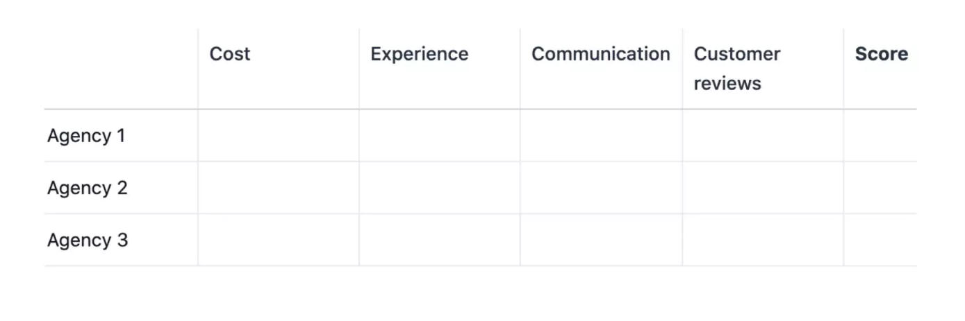
- Crea la matriz de decisiones: Una matriz de decisiones es una herramienta que te permite comparar varias opciones teniendo en cuenta los criterios identificados. Puedes crear una cuadrícula donde cada fila represente una opción y cada columna represente un criterio de evaluación.
- Rellena tu matriz de decisiones: Ahora, asigna una puntuación a cada criterio según una escala predefinida. Si las diferencias entre las opciones no son significativas, puedes utilizar una escala del 1 al 3, donde 3 representa la mejor opción. Para situaciones con más opciones, considera una escala del 1 al 5, donde 5 es la mejor opción.

Aquí es donde la utilidad de la matriz de decisiones se hace evidente. Supongamos que debes elegir entre tres agencias y tienes cuatro criterios importantes, pero no cuentas con una matriz de decisiones. A continuación, se presenta un resumen de las ventajas y desventajas de cada agencia:
- Agencia 1: Ofrece un costo realmente económico, pero tiene poca experiencia. Las reseñas de sus clientes y su nivel de comunicación son normales.
- Agencia 2: No es muy económica, pero tampoco es la más cara. Tiene una considerable experiencia y recibe excelentes reseñas de sus clientes, aunque su comunicación ha sido deficiente hasta el momento.
- Agencia 3: Es la más cara, pero también la más experimentada. Su nivel de comunicación es normal y cuenta con reseñas bastante buenas de sus clientes.

Estas descripciones son relativamente similares, lo que dificulta tomar una decisión clara basándose en párrafos tan breves. Cada agencia tiene sus ventajas y desventajas. A continuación, se presenta cómo se verían las tres agencias con sus cuatro criterios en una matriz de decisiones con una escala del 1 al 5, donde 5 representa la mejor opción:
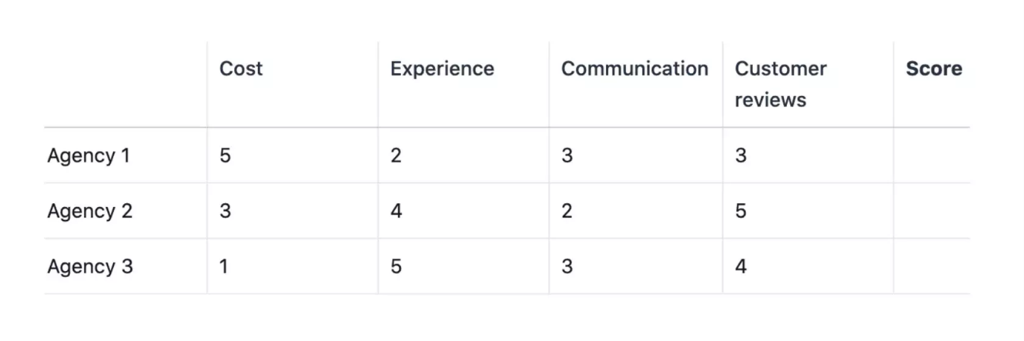
- Incorpora la ponderación: En ocasiones, ciertos aspectos son más cruciales que otros. En tal situación, una matriz de decisiones ponderada puede ayudar a identificar la mejor opción.

Siguiendo con el ejemplo, consideremos que el presupuesto es un factor determinante y no podemos excedernos de él. Además, las reseñas de los clientes son relevantes, ya que indican la eficacia previa de cada agencia.

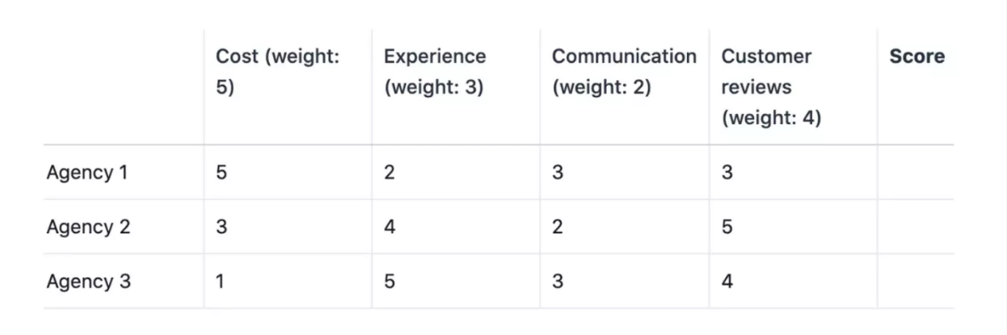
Para añadir la ponderación a cada agencia en la matriz de decisiones, asigna un número (del 1 al 3 o del 1 al 5, dependiendo del número de opciones disponibles) a cada criterio. Luego, durante el proceso de toma de decisiones, multiplicarás el factor de ponderación de cada criterio por su valor. Aquí te muestro cómo se visualiza con nuestro ejemplo:

- Calcula los puntajes ponderados: Una vez que hayas aplicado tu escala de valoración y asignado una ponderación a cada criterio, multiplica ese factor de ponderación por el valor asignado en la tabla. Esto garantiza que los aspectos más importantes reciban mayor peso, lo que facilitará la selección de la mejor agencia.

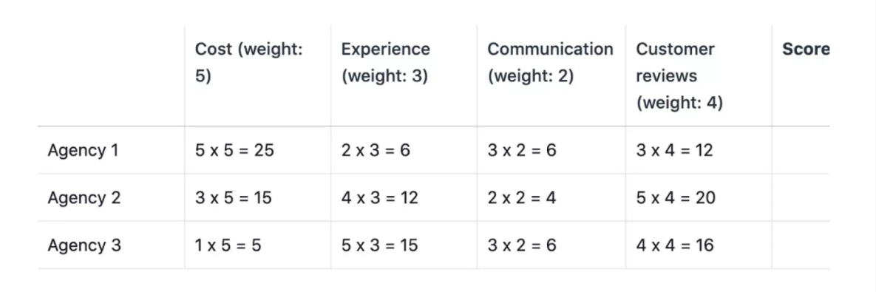
Siguiendo con el ejemplo, aquí tienes cómo se vería al aplicar la puntuación ponderada a cada criterio para cada una de las agencias analizadas:

- Calcula la calificación total: Una vez que hayas multiplicado la puntuación ponderada, suma todas las consideraciones de cada agencia. En este punto, obtendrás una respuesta clara basada en números sobre cuál es la mejor opción.

Así es cómo se vería, por ejemplo, una matriz de decisiones completada:
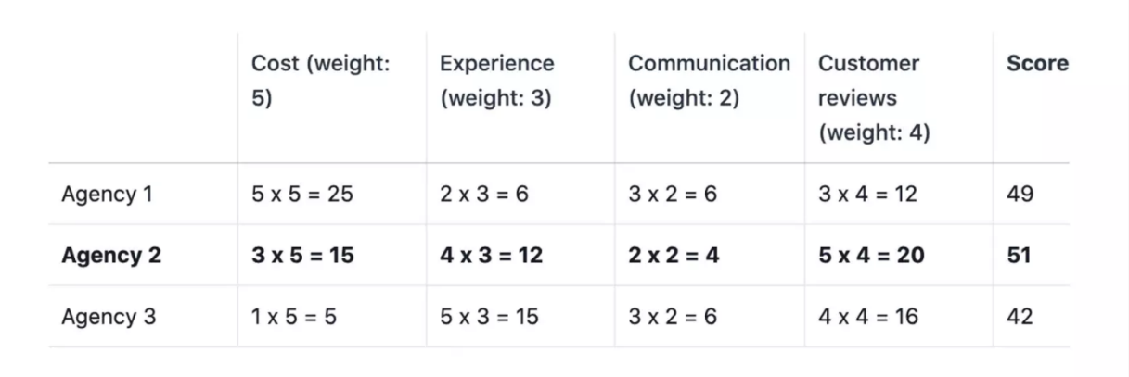
Ejemplo de matriz de decisiones
Las matrices de decisiones son herramientas valiosas que pueden aplicarse en diversas situaciones empresariales, permitiendo una evaluación estructurada de las opciones disponibles. Estas decisiones no siempre son cruciales para el éxito de la empresa, pudiendo también abordar decisiones más simples y rápidas.

Por ejemplo, imagina que estás buscando comprar una silla para tu espacio de trabajo en casa y te encuentras con cuatro opciones diferentes. En este caso, puedes emplear una matriz de decisiones donde los criterios clave a considerar son la comodidad, el costo y las reseñas de cada opción.
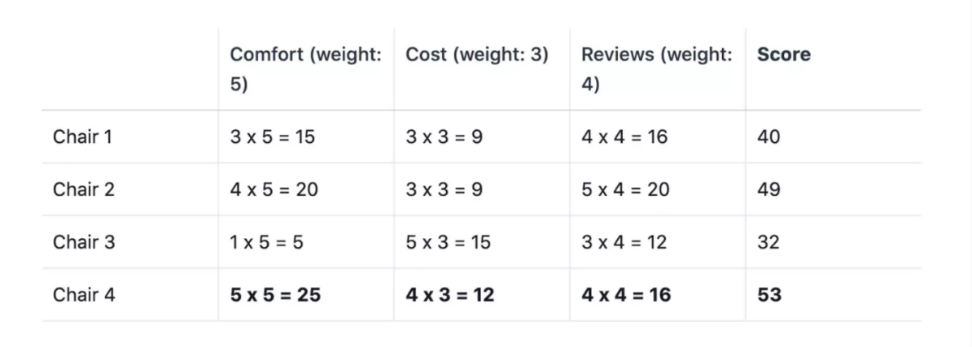
Alternativas para tomar decisiones
Si el método de la matriz de decisiones no es completamente adecuado para tus opciones, aquí tienes algunas alternativas que podrías considerar:
- Matriz de Eisenhower: Esta herramienta consiste en una cuadrícula de 2x2 que ayuda a priorizar tareas según su urgencia e importancia. Puedes categorizar los trabajos en cuatro cuadrantes: urgentes e importantes, importantes pero no urgentes, urgentes pero no importantes, y ni urgentes ni importantes. Esto te ayudará a determinar qué tareas abordar primero y cómo gestionar las demás.
- Mapa de análisis de participantes y gráfico RACI: Durante la planificación de proyectos, es crucial decidir quiénes participarán y cómo se les involucrará. Un mapa de análisis de participantes te permite categorizar a los involucrados según su influencia e interés en el proyecto. Luego, un gráfico RACI (Responsable, Aprobador, Consultado e Informado) ayuda a asignar responsabilidades específicas a cada individuo, facilitando la toma de decisiones y la comunicación.
- Sesión de lluvia de ideas con el equipo: Organizar una sesión de lluvia de ideas puede ser una forma efectiva de tomar decisiones colaborativas. Utilizando una pizarra o una herramienta de gestión de proyectos, el equipo puede generar y discutir diferentes ideas y opciones. Esto fomenta la creatividad y la participación de todos los miembros, permitiendo llegar a una decisión consensuada.

Criterio de decisión en condiciones de riesgo. (Tabla de utilidad)

En condiciones de riesgo, el criterio de decisión se basa en calcular la utilidad esperada de cada alternativa para determinar la mejor opción. La utilidad esperada se calcula multiplicando la probabilidad de que ocurra cada resultado por la utilidad asociada a ese resultado, y luego sumando estos productos para todas las posibles eventualidades.

Una forma común de representar este proceso es mediante una tabla de utilidad. A continuación, te proporciono un ejemplo simple de cómo podría ser una tabla de utilidad para un problema de toma de decisiones bajo condiciones de riesgo:

Supongamos que estás considerando tres alternativas de inversión (A, B y C) con diferentes resultados posibles y sus respectivas probabilidades y utilidades asociadas. Aquí está la tabla de utilidad:

Alternativa | Resultado 1 | Probabilidad 1 | Utilidad 1 | Resultado 2 | Probabilidad 2 | Utilidad 2 | Resultado 3 | Probabilidad 3 | Utilidad 3
A | $100 | 0.3 | $50 | $0 | 0.5 | -$10 | -$100 | 0.2 | -$80
B | $100 | 0.2 | $70 | $0 | 0.6 | -$20 | -$100 | 0.2 | -$60
C | $100 | 0.4 | $40 | $0 | 0.3 | -$30 | -$100

En esta tabla:
- "Alternativa" representa las diferentes opciones de inversión (A, B y C).
- "Resultado X" muestra los posibles resultados de cada opción de inversión.
- "Probabilidad X" indica la probabilidad de que ocurra cada resultado.
- "Utilidad X" es la utilidad asociada a cada resultado. Puede ser un valor monetario o cualquier otra medida de utilidad relevante.

Para tomar una decisión bajo condiciones de riesgo, calcularías la utilidad esperada para cada alternativa multiplicando cada resultado por su probabilidad y sumando los productos. Luego, seleccionarías la alternativa con la mayor utilidad esperada.

Cálculo del valor monetario esperado (VME).
El Valor Monetario Esperado (VME), también conocido como Valor Esperado, es una medida que se utiliza en la toma de decisiones bajo condiciones de riesgo. Se calcula multiplicando cada resultado posible por su probabilidad de ocurrencia y luego sumando estos productos. Matemáticamente, el VME se expresa de la siguiente manera:
$$VME=\sum_{i=1}^{n}{P_{i}}*R_{i}$$
Donde:
VME: es el Valor Monetario Esperado.
P_{i}: son las probabilidades asociadas a cada resultado posible i.
R_{i}: es el valor (monetario o de utilidad) asociado a cada resultado posible i
n: es el número total de resultados posibles.

A continuación, aplicaré este cálculo al ejemplo anterior de la tabla de utilidad. Supongamos que tenemos la misma tabla de utilidad:
Alternativa | Resultado 1 | Probabilidad 1 | Utilidad 1 | Resultado 2 | Probabilidad 2 | Utilidad 2 | Resultado 3 | Probabilidad 3 | Utilidad 3
A | $100 | 0.3 | $50 | $0 | 0.5 | -$10 | -$100 | 0.2 | -$80
B | $100 | 0.2 | $70 | $0 | 0.6 | -$20 | -$100 | 0.2 | -$60
C | $100 | 0.4 | $40 | $0 | 0.3 | -$30 | -$100

Para calcular el VME para cada alternativa, primero multiplicamos cada resultado por su probabilidad y luego sumamos estos productos. Por ejemplo, para la alternativa A:
VME_{A} = (100 x 0.3) + (0 x 0.5) + (- 100 x 0.2)
VME_{A} = 30 + 0 – 20
VME_{A} = 10

De manera similar, calcularíamos VME_{B} y VME_{C} siguiendo el mismo proceso. Luego, seleccionaríamos la alternativa con el mayor VME como la mejor opción de acuerdo con el criterio de decisión en condiciones de riesgo.

Cálculo de la ganancia de información completa (GEIC).
La Ganancia de Información Completa (GEIC) es una medida utilizada en la teoría de la toma de decisiones para evaluar la utilidad de obtener información adicional sobre las probabilidades de los resultados antes de tomar una decisión. Se calcula como la diferencia entre el valor esperado de la mejor opción con la información completa y el valor esperado de la mejor opción sin esa información.

Matemáticamente, la GEIC se puede expresar de la siguiente manera:

GEIC: VME (con información completa) – VME (sin información)

Donde:
VME (con información completa): es el Valor Monetario Esperado de la mejor opción cuando se tiene toda la información disponible.
VME (sin información): es el Valor Monetario Esperado de la mejor opción sin la información adicional.

El cálculo de la GEIC implica calcular el VME para cada alternativa tanto con cómo sin la información adicional, y luego encontrar la diferencia entre estos dos valores. Supongamos que estás considerando dos opciones de inversión (A y B) con diferentes resultados posibles y sus respectivas probabilidades:
Para la opción A:
- Resultado 1: Ganancia de $100 con probabilidad del 60%.
- Resultado 2: Pérdida de $50 con probabilidad del 40%.
Para la opción B:
- Resultado 1: Ganancia de $80 con probabilidad del 70%.
- Resultado 2: Pérdida de $40 con probabilidad del 30%.

Inicialmente, sin información adicional, calcularíamos el Valor Monetario Esperado (VME) para cada opción:
- Para la opción A: VME_{A}: (100 × 0.6) +(−50 × 0.4) = 60 – 20 = 40
- Para la opción B: VME_{B}: (80 × 0.7) +(−40 × 0.3) = 56 − 12 = 44

Ahora, supongamos que obtienes información adicional que indica que la probabilidad de obtener el Resultado 1 en la opción A aumenta al 80%, mientras que la probabilidad de obtener el Resultado 1 en la opción B disminuye al 50%.

Con esta información adicional, recalculamos los VME para cada opción:
- Para la opción A con información completa: VME_{Acompleto} = (100 × 0.8) + (−50 × 0.2) = 80 − 10 = 70
- Para la opción B con información completa: VME_{Bcompleto} = (80 × 0.5) + (−40 × 0.5) = 40 − 20 = 20

Finalmente, calculamos la GEIC como la diferencia entre los VME con información completa y los VME sin información adicional: GEIC: VME_{Acompleto} - VME_{A} = 70 – 40 = 30

En este ejemplo, la GEIC es de $30, lo que indica que la información adicional aumenta el valor esperado de la opción A en $30.

Cálculo del valor esperado de la información perfecta (VEIP).
El Valor Esperado de la Información Perfecta (VEIP) es un indicador cuantitativo que mide cuán lejos la solución en promedio está de la solución perfecta, es decir, de aquella solución donde se conoce la demanda de antemano. En el contexto del Modelo Newsvendor (modelo de un período con demanda estocástica y distribución de probabilidad conocida), el VEIP representa el precio que estaríamos dispuestos a pagar para acceder a información perfecta sobre la realización de la demanda1.

Aquí tienes un ejemplo que ilustra el cálculo e interpretación del VEIP:
María es una vendedora de flores que necesita decidir cuántas flores llevar de su plantación a su local comercial cada noche para vender al día siguiente. La demanda de flores es incierta y sigue una distribución exponencial con un parámetro λ=0.04. Cada flor tiene un costo de producción de $6, y si quedan flores no vendidas al final del día, se liquidan a $2 cada una a un vendedor de flores secas. Además, María estima que el costo por cliente perdido es de $10.

Cantidad Óptima de Flores: La cantidad óptima de pedido en el modelo Newsvendor está dada por la fórmula
$$Q^{*}=F^{-1}\left(\frac{c}{c+h}\right)$$
donde:
Q* es la cantidad óptima de pedido.
F ⁻¹ es la función inversa de la función de distribución acumulativa de la demanda.
c es el costo por unidad de compra o producción.
h es el valor de salvamento por unidad no vendida (lo que se podría rescatar por cada unidad no vendida).

En nuestro ejemplo, la cantidad óptima de flores que María debe llevar diariamente desde su plantación a su local comercial es:

Solución:
Definición de Variables:
c=$6: Costo de producción por flor.
h=$2: Valor de salvamento por flor no vendida.
p=$10: Costo por cliente perdido.
λ=0.04: Parámetro de la distribución exponencial de la demanda.

Cálculo de la Función de Distribución Acumulativa (FDA):
Para la distribución exponencial, la función de distribución acumulativa (FDA) está dada por:
$$F_{\left(x\right)}=1-e^{-λx}$$

Cálculo de la Función Inversa de la FDA:
La función inversa de la función de distribución acumulativa (FDA) se utiliza para encontrar el percentil p asociado con un valor x. Para la distribución exponencial, la función inversa es:
$$F_{\left(p\right)}^{-1}=-\frac{\ln\left(1-P\right)}{λ}$$

Cálculo de la Cantidad Óptima de Pedido (Q∗):

$$Q^{*}=F^{-1}\left(\frac{c}{c+h}\right)$$
$$Q^{*}=-\frac{\ln\left(1-\frac{6}{6+2}\right)}{0.04}$$
$$Q^{*}=-\frac{In\left(1-0.75\right)}{0.04}$$
$$Q^{*}=-\frac{\ln\left(0.25\right)}{0.04}$$

$$Q^{*}=-\frac{-1.386}{0.04}$$

$$Q^{*}=-\left(-34.657\right)$$

$$Q^{*}≈35$$

Resultado: Dado que María no puede ordenar una fracción de una flor, la cantidad óptima de pedido que debe llevar de su plantación a su local comercial cada noche es de aproximadamente 35 flores para maximizar sus beneficios esperados.

Stock de demanda Aleatoria.
El "stock de demanda aleatoria" se refiere a la cantidad de productos o bienes que una empresa mantiene disponible para satisfacer las necesidades de los clientes, cuando la demanda de esos productos es incierta o variable. En otras palabras, es la cantidad de inventario que se mantiene en stock para hacer frente a la demanda impredecible de los clientes.

Cuando la demanda es aleatoria, significa que no sigue un patrón predecible y puede variar de manera irregular. Esto puede deberse a varios factores, como fluctuaciones estacionales, cambios en las preferencias de los clientes, efectos de promoción, etc.

Gestionar adecuadamente el stock de demanda aleatoria es crucial para las empresas, ya que mantener un nivel de inventario adecuado puede evitar situaciones de exceso de stock o escasez. Por ejemplo, tener demasiado stock puede llevar a costos adicionales de almacenamiento y obsolescencia, mientras que tener muy poco puede resultar en pérdida de ventas y clientes insatisfechos.

Para gestionar el stock de demanda aleatoria de manera efectiva, las empresas suelen utilizar técnicas de pronóstico de la demanda, como el análisis histórico de ventas, modelos estadísticos y algoritmos de aprendizaje automático. Estas técnicas ayudan a prever la demanda futura y determinar los niveles óptimos de inventario para satisfacerla.

Además, se utilizan estrategias de gestión de inventario, como el punto de pedido y el tamaño del lote de pedido, para garantizar que el stock se reponga de manera oportuna y eficiente. Estas estrategias se basan en el equilibrio entre los costos de mantener el inventario y los costos asociados con la falta de existencias.

En resumen, el stock de demanda aleatoria se refiere a la cantidad de inventario que se mantiene disponible para satisfacer una demanda impredecible, y su gestión adecuada es fundamental para el éxito de una empresa.

Construcción de la tabla de utilidad.
La construcción de una tabla de utilidad es una herramienta comúnmente utilizada en la teoría de decisiones bajo incertidumbre para ayudar a los tomadores de decisiones a evaluar diferentes alternativas en función de sus resultados esperados y las preferencias individuales. Aquí te presento los pasos básicos para construir una tabla de utilidad:
- Identificar las Alternativas de Decisión: Enumera todas las alternativas de decisión disponibles para el problema en cuestión. Por ejemplo, si estás tomando decisiones sobre la producción de un nuevo producto, las alternativas podrían ser diferentes niveles de producción.

- Identificar los Resultados Posibles: Enumera todos los resultados posibles o estados de la naturaleza que podrían ocurrir como resultado de cada alternativa de decisión. Estos resultados deben ser mutuamente excluyentes y exhaustivos. Por ejemplo, si estás tomando decisiones sobre la producción de un nuevo producto, los resultados podrían ser diferentes niveles de demanda del producto.
- Asignar Probabilidades a los Resultados: Para cada resultado posible, asigna una probabilidad de ocurrencia. Estas probabilidades deben sumar 1 (o 100%). Si tienes información histórica o datos relevantes, puedes utilizarla para asignar probabilidades. De lo contrario, puedes basarte en juicios expertos o estimaciones.
- Determinar las Preferencias del Decisor: Esto implica establecer una función de utilidad que refleje las preferencias del tomador de decisiones en relación con los diferentes resultados. La función de utilidad asigna un valor numérico a cada resultado posible, donde valores más altos indican mayor preferencia.
- Calcular la Utilidad Esperada: Para cada alternativa de decisión, multiplica la utilidad de cada resultado posible por su probabilidad de ocurrencia y suma estos productos. Esto dará la utilidad esperada para cada alternativa.
- Construir la Tabla de Utilidad: Organiza la información recopilada en una tabla que muestre las alternativas de decisión, los resultados posibles, las probabilidades asociadas a cada resultado y la utilidad esperada para cada alternativa.
- Análisis y Toma de Decisiones: Una vez construida la tabla de utilidad, analiza los resultados y considera las preferencias del tomador de decisiones para seleccionar la mejor alternativa.

Recuerda que la construcción de una tabla de utilidad implica cierto grado de subjetividad y depende de la disponibilidad de información y de las preferencias del tomador de decisiones. Es importante ser transparente en cuanto a las suposiciones y estimaciones utilizadas en el proceso.

Vamos a construir una tabla de utilidad utilizando un ejemplo sencillo sobre la decisión de invertir en acciones. Supongamos que un inversionista está considerando dos alternativas: invertir en acciones de una empresa A o invertir en acciones de una empresa B. Las posibles consecuencias de cada inversión son que las acciones de cada empresa suban, se mantengan estables o bajen en valor durante el próximo año. Aquí está cómo podríamos construir la tabla de utilidad:

Paso 1: Identificar las Alternativas de Decisión:
- Alternativa 1: Invertir en acciones de la empresa A.
- Alternativa 2: Invertir en acciones de la empresa B.

Paso 2: Identificar los Resultados Posibles:
- Resultado 1: Las acciones de la empresa A suben.
- Resultado 2: Las acciones de la empresa A se mantienen estables.
- Resultado 3: Las acciones de la empresa A bajan.
- Resultado 4: Las acciones de la empresa B suben.
- Resultado 5: Las acciones de la empresa B se mantienen estables.
- Resultado 6: Las acciones de la empresa B bajan.

Paso 3: Asignar Probabilidades a los Resultados: Supongamos que, según el análisis del mercado, hay una probabilidad del 40% de que las acciones de la empresa A suban, un 30% de que se mantengan estables y un 30% de que bajen. Para las acciones de la empresa B, las probabilidades son del 50%, 20% y 30%, respectivamente.

Paso 4: Determinar las Preferencias del Decisor: Supongamos que el inversionista asigna una utilidad de 3 si las acciones suben, 1 si se mantienen estables y -2 si bajan.

Paso 5: Calcular la Utilidad Esperada: Para cada alternativa de decisión, calculamos la utilidad esperada multiplicando la utilidad de cada resultado posible por su probabilidad de ocurrencia y sumando estos productos.

Paso 6: Construir la Tabla de Utilidad:

Alternativa | Resultado | Probabilidad | Utilidad | Utilidad Esperada
1 (Empresa A) | Subir | 0.40 | 3 | 1.20
 | Estable | 0.30 | 1 | 0.30
 | Bajar | 0.30 | -2 | -0.60
2 (Empresa B) | Subir | 0.50 | 3 | 1.50
 | Estable | 0.20 | 1 | 0.20
 | Bajar | 0.30 | -2 | -0.60

Paso 7: Análisis y Toma de Decisiones: En este ejemplo, la utilidad esperada para invertir en la empresa A es de 0.90, mientras que para invertir en la empresa B es de 1.10. Por lo tanto, según este análisis de utilidad esperada, la mejor alternativa sería invertir en acciones de la empresa B.

Criterio de decisión en condiciones de riesgo. (Tabla de costo)

El criterio de decisión en condiciones de riesgo, utilizando una tabla de costo, es un enfoque que permite tomar decisiones cuando se conoce la probabilidad de los diferentes resultados posibles, pero aún existe incertidumbre sobre cuál será el resultado real. Esta metodología se basa en calcular los valores esperados para evaluar las alternativas disponibles.

La tabla de costo es una herramienta fundamental en este proceso, ya que resume los costos asociados con cada decisión y cada resultado posible. Su función principal es visualizar y comparar los costos de diferentes alternativas en función de los resultados esperados. Esta tabla suele estar estructurada de la siguiente manera:
- En la primera columna se listan las diferentes decisiones o alternativas disponibles.
- En las columnas siguientes se detallan los posibles resultados que podrían surgir como consecuencia de cada decisión.
- Para cada combinación de decisión y resultado, se especifica el costo asociado.

A partir de esta tabla, se pueden calcular los valores esperados de cada alternativa multiplicando la probabilidad de cada resultado por su costo correspondiente y sumando estos productos. Luego, se elige la alternativa con el mayor valor esperado, ya que se considera la opción más favorable en términos de costo esperado.

Cálculo del VME.
Supongamos que una empresa de fabricación de muebles está considerando dos opciones para expandir su línea de productos: producir sillas de madera o producir mesas de vidrio. Sin embargo, hay cierta incertidumbre en cuanto a la demanda del mercado, y se han identificado tres posibles escenarios: alta demanda, demanda moderada y baja demanda. La empresa ha estimado los costos asociados con cada decisión y cada escenario de la siguiente manera:

Decisión/Resultado | Alta Demanda ($) | Demanda Moderada ($) | Baja Demanda ($)
Sillas de Madera | $50,000 | $30,000 | $10,000
Mesas de Vidrio | $70,000 | $40,000 | $20,000

Para calcular el Valor Monetario Esperado (VME) de cada opción, primero necesitamos conocer las probabilidades asociadas con cada escenario. Supongamos que la empresa estima las siguientes probabilidades para cada nivel de demanda:
- Probabilidad de Alta Demanda: 0.4
- Probabilidad de Demanda Moderada: 0.3
- Probabilidad de Baja Demanda: 0.3

Ahora, calcularemos el VME para cada opción:
- Para las Sillas de Madera: VME_{(Sillas de Madera)} = (0.4 * $50,000) + (0.3 * $30,000) + (0.3 * $10,000)
= $20,000 + $9,000 + $3,000
= $32,000
- Para las Mesas de Vidrio: VME_{(Mesas de Vidrio)} = (0.4 * $70,000) + (0.3 * $40,000) + (0.3 * $20,000)
= $28,000 + $12,000 + $6,000
= $46,000
Finalmente, dado que el VME de las Mesas de Vidrio ($46,000) es mayor que el VME de las Sillas de Madera ($32,000), la empresa debería optar por producir Mesas de Vidrio como la opción preferida bajo estas condiciones de riesgo.

Cálculo del costo de información completa (CIC).
El Costo de la Información Completa (CIC) es una medida utilizada en la teoría de decisiones para evaluar el valor de obtener información adicional antes de tomar una decisión. Se calcula como la diferencia entre el valor esperado de la decisión sin información adicional y el valor esperado de la decisión con información adicional. Aquí te muestro cómo calcular el CIC para una tabla de costos:

Supongamos que continuamos con el ejemplo anterior de la empresa de fabricación de muebles y que esta está considerando producir mesas de vidrio. La empresa está indecisa debido a la incertidumbre sobre la demanda del mercado. Antes de tomar una decisión, pueden realizar una investigación de mercado para obtener más información sobre las posibles demandas y así reducir la incertidumbre.

Primero, calculemos el Valor Monetario Esperado (VME) de la decisión de producir mesas de vidrio sin obtener información adicional. Utilizaremos las mismas probabilidades que antes: 0.4 para alta demanda, 0.3 para demanda moderada y 0.3 para baja demanda.

VME(Mesas de Vidrio sin información adicional) = (0.4 * $70,000) + (0.3 * $40,000) + (0.3 * $20,000)
= $28,000 + $12,000 + $6,000
= $46,000

Ahora, supongamos que la empresa realiza una investigación de mercado con un costo de $10,000. Esta investigación proporciona información precisa sobre la demanda esperada del mercado. Después de la investigación, la empresa descubre que la demanda esperada es moderada con una probabilidad del 70%, y baja con una probabilidad del 30%. Con esta nueva información, podemos calcular el VME con información adicional.
VME(Mesas de Vidrio con información adicional) = (0.4 * $70,000) + (0.7 * $40,000) + (0.3 * $20,000)
= $28,000 + $28,000 + $6,000
= $62,000

Ahora calculamos el CIC:
CIC = VME(Mesas de Vidrio con información adicional) - VME(Mesas de Vidrio sin información adicional)
= $62,000 - $46,000
= $16,000

El Costo de la Información Completa (CIC) en este caso sería de $16,000. Esto significa que el valor de obtener información adicional sobre la demanda del mercado antes de tomar la decisión es de $16,000. Si el costo de obtener esta información es menor que $16,000, entonces sería beneficioso para la empresa realizar la investigación de mercado.

Cálculo del costo de Riesgo.
El costo de riesgo, a menudo conocido como costo de riesgo o prima de riesgo, es una medida utilizada en la teoría de decisiones para cuantificar el costo asociado con la incertidumbre o el riesgo en una situación determinada. Se calcula como la diferencia entre el valor esperado de la decisión bajo condiciones de riesgo y el valor esperado de la decisión bajo condiciones de certeza.

Supongamos que tenemos la misma tabla de costos que utilizamos en el ejemplo anterior para la empresa de fabricación de muebles, donde están considerando producir mesas de vidrio con los siguientes costos y probabilidades

Decisión/Resultado | Alta Demanda ($) |  | Demanda Moderada ($) | Baja Demanda ($)
Mesas de Vidrio | $70,000 | $40,000 |  | $20,000

Y supongamos que las probabilidades asociadas con cada nivel de demanda son las mismas que antes: 0.4 para alta demanda, 0.3 para demanda moderada y 0.3 para baja demanda. Primero, calcularemos el Valor Monetario Esperado (VME) de la decisión de producir mesas de vidrio bajo condiciones de riesgo:
VME(Mesas de Vidrio bajo condiciones de riesgo) = (0.4 * $70,000) + (0.3 * $40,000) + (0.3 * $20,000)
= $28,000 + $12,000 + $6,000
= $46,000

Luego, para calcular el valor esperado de la decisión bajo condiciones de certeza, necesitamos identificar el resultado más probable (es decir, aquel con la mayor probabilidad) y utilizar su valor como el valor esperado:

VME(Mesas de Vidrio bajo condiciones de certeza) = $40,000 (demanda moderada)

Ahora, podemos calcular el costo de riesgo como la diferencia entre estos dos valores esperados:
Costo de Riesgo = VME(Mesas de Vidrio bajo condiciones de riesgo) – VME(Mesas de Vidrio bajo condiciones de certeza)
= $46,000 - $40,000
= $6,000

Entonces, el costo de riesgo en este caso sería de $6,000. Esto indica el costo adicional que la empresa está incurriendo debido a la incertidumbre en la demanda del mercado.

Problema de decisión bajo incertidumbre.

Una situación de incertidumbre es aquella en la que un sujeto toma la decisión sin conocer del todo la situación y existen varios resultados para cada estrategia. Pueden ser decisiones no competitivas y competitivas.

Reglas de decisión.

Criterio maximax: Se selecciona la ubicación que ofrece el mayor potencial de beneficio máximo, incluso si implica un mayor riesgo. El decisor es optimista. Consiste en maximizar el máximo; escoger el resultado máximo entre los mejores de cada alternativa. También se conoce como criterio de Hurwicz

Criterio Maximin: Se elige la ubicación que, aunque puede ofrecer un beneficio menor, también garantiza un nivel mínimo de ganancia, priorizando la estabilidad. El decisor es pesimista. Es útil en situaciones muy inciertas, si quieren evitarse riesgos o si existe conflicto. También se conoce como criterio de Wald

Criterio Minimax: Se opta por la ubicación que minimiza el costo máximo posible en caso de problemas o pérdidas, mitigando el impacto de los posibles contratiempos. También se conoce como criterio de coste de oportunidad o Savage

Criterio de Laplace: Se calcula la probabilidad promedio de éxito para cada ubicación y se elige la que tenga la mayor probabilidad de ser exitosa en general. También se conoce como criterio de la Razón suficiente

Ejemplo: Supongamos que una empresa quiere realizar una campaña publicitaria. Se le presentan 3 posibilidades: radio (15 minutos de lunes a jueves en un espacio), TV (1 spot cada semana sobre las 12h) y prensa (1 anuncio 2 días a la semana los lunes y los jueves). Como han hecho campañas anteriormente se han podido valorar los resultados de las diferentes posibilidades del siguiente modo:

 | Demanda Alta | Demanda Meda | Demanda Baja
RADIO | 100 | 40 | 20
T.V. | 80 | 20 | 5
PRENSA | 90 | 35 | 25

Ej: si la demanda de mercado se mantiene alta, la campaña publicitaria en la radio garantiza los mejores resultados. Si la demanda de mercado se mantiene baja, la campaña publicitaria que garantiza los mejores resultados es la prensa. ¿Qué medio de comunicación elegiríais?
- El optimista adoptará el criterio MAXIMAX, el mejor de los mejores. El mejor escenario es la demanda alta. El mejor de los mejores es: RADIO.
- El pesimista adoptará el MAXIMIN, es decir, escoger el mejor resultado de entre la peor situación. El peor escenario (o peor situación) es que la demanda sea baja. El mejor resultado en el peor escenario es: PRENSA.
- Con el MINIMAX se escoge el mínimo de los máximos costes de oportunidad posibles. El peor resultado en el mejor escenario es: T.V.
- Si creemos que todas las situaciones tienen la misma posibilidad de suceder se escogerá el resultado medio más elevado (LAPLACE).
- Resultado medio radio = (100+40+20)/3 = 53,3
- Resultado medio TV = (80+20+5)/3 = 35
- Resultado medio prensa = (90+35+25)/3= 50.
Escogerá RADIO

Arboles de Decisión.

Los árboles de decisión son una técnica de modelado predictivo y de toma de decisiones utilizada en diversos campos, como la inteligencia artificial, la estadística, la minería de datos y el aprendizaje automático. Esta técnica se basa en la creación de un árbol de estructura jerárquica que representa un conjunto de decisiones y sus posibles resultados.

Definición.
Un árbol de decisión es una estructura de datos en forma de árbol que representa un conjunto de decisiones y sus posibles consecuencias. Cada nodo interno del árbol representa una decisión basada en un atributo o característica, y cada rama representa un posible resultado de esa decisión. Los nodos finales, también conocidos como hojas, representan los resultados finales o las clasificaciones.

Los árboles de decisión son especialmente útiles cuando:
- Las alternativas o cursos de acción están bien definidas (por ejemplo: aceptar o rechazar una propuesta, aumentar o no la capacidad de producción, construir o no una nueva bodega, etc.)
- Las incertidumbres pueden ser cuantificadas (por ejemplo: probabilidad de éxito de una campaña publicitaria, probable efecto en ventas, probabilidad de pasar de etapas, etc.)
- Los objetivos están claros (por ejemplo: aumentar las ventas, maximizar utilidades, minimizar costos, etc.)

Componentes y estructura.
- Nodos internos: Representan decisiones basadas en características o atributos del conjunto de datos. Cada nodo interno tiene ramas que se dividen en función de los posibles valores de esa característica.
- Ramas: Conectan los nodos y representan los posibles resultados de una decisión.
- Nodos finales (hojas): Representan los resultados finales o las clasificaciones después de tomar todas las decisiones.

Análisis: criterio del valor monetario Esperado.
Lencho, el granjero, enfrenta la decisión de plantar maíz o soya en su campo. Con probabilidades del 60% para el maíz y del 40% para la soya, evalúa los posibles escenarios para los precios de la cosecha. Hay una probabilidad del 25% de que los precios suban, un 30% de que no cambien y un 45% de que bajen. Si los precios suben, Lencho obtendrá un ingreso neto de $30,000 por la cosecha de maíz y $10,000 por la de soya. Si los precios permanecen estables, no habrá ganancias ni pérdidas adicionales. Sin embargo, si los precios bajan, Lencho enfrentará una pérdida de $35,000 por la cosecha de maíz y una pérdida de $5,000 por la de soya. Ante esta situación, Lencho debe calcular el ingreso neto esperado para cada opción y tomar la decisión que le brinde el mayor beneficio económico.
- Represente el problema de Lencho como un árbol de decisiones.
- ¿Cuál cosecha debe sembrar Lencho?
Precios bajan: 0.45
Maíz
Soya
o
Lencho
Precios suben: 0.25
Precios suben: 0.25
Precios estables: 0.3
Precios estables: 0.3
Precios bajan: 0.45
30,000
-35,000
0
10,000
0
-5,000
0.6
0.4

VME_{Maíz} = 30,000 * 0.25 + 0 * 0.3 + (-35,000) * 0.45
VME_{Maíz} = 7,500 + 0 - 15,750
VME_{Maíz} = - 8,250

VME_{soya} = 10,000 * 0.25 + 0 * 0.3 + (-5,000) * 0.45
VME_{soya} = 2,500 + 0 - 2,250
VME_{soya} = 250

Respuesta: Dado el valor monetario esperado, elegimos el VME mayor, es decir, lo mejor es optar por la cosecha de soya, ya que es la opción que minimiza el riesgo y maximiza el beneficio

Análisis Bayesiano.
Para realizar un análisis bayesiano del problema de Lencho, necesitamos tener en cuenta las probabilidades a priori y las probabilidades a posteriori de cada evento, teniendo en cuenta la nueva información disponible.

Dado que las probabilidades de que los precios suban no cambien o bajen son
P_{(Suban)=}0.25, P _{(No cambien)} =0.30 y P_{(Bajen)=}0.45, respectivamente.

Dado que Lencho puede elegir sembrar maíz o soya, y dado el problema planteado, tenemos dos eventos:
- Lencho siembra maíz. 60%
- Lencho siembra soya. 40%

Ahora, calcularemos las probabilidades a posteriori de cada evento basándonos en la regla de Bayes. La fórmula general de la regla de Bayes es:

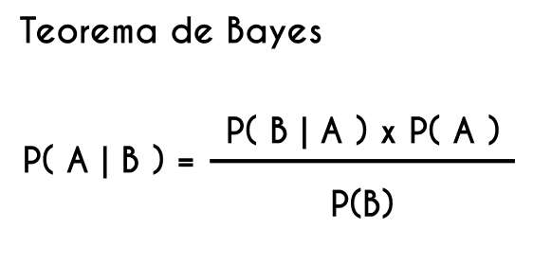

Donde:
P(A∣B) es la probabilidad a posteriori de A dado B.
P(B∣A) es la probabilidad de B dado A.
P(A) es la probabilidad a priori de A.
P(B) es la probabilidad a priori de B.

En nuestro caso, A representa la cosecha (maíz o soya), y B representa el evento de los precios de la cosecha. Vamos a calcular las probabilidades a posteriori de Lencho sembrando maíz y soya, respectivamente.

Primero, calcularemos las probabilidades a posteriori de Lencho sembrando maíz (M) y soya (S) dados los diferentes eventos de los precios de la cosecha (Suban, No cambien, Bajen).

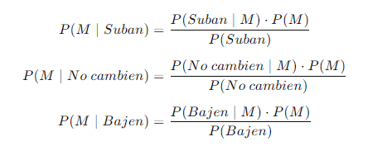
Probabilidad a posteriori de Lencho sembrando maíz (M):

Dado que ya conocemos las probabilidades a priori de Lencho sembrando maíz (0.60) y soya (0.40), podemos calcular las probabilidades condicionales de los precios de la cosecha dados los cultivos usando las probabilidades dadas en el problema. Luego, utilizaremos estas probabilidades para calcular las probabilidades a posteriori de Lencho sembrando maíz y soya en cada escenario de precios de la cosecha. Primero, calculemos las probabilidades condicionales de los precios de la cosecha dados los cultivos:
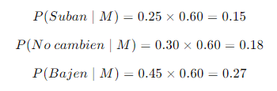
- Probabilidades condicionales de los precios dado que Lencho siembra maíz (M):

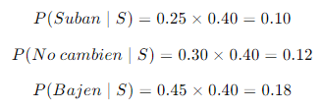
- Probabilidades condicionales de los precios dado que Lencho siembra soya (S):

Ahora, podemos calcular las probabilidades a posteriori utilizando la regla de Bayes:
- Probabilidad a posteriori de Lencho sembrando maíz (M):
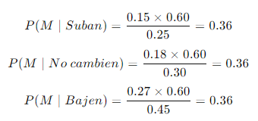

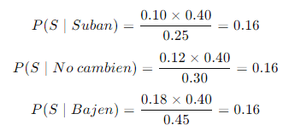
- Probabilidad a posteriori de Lencho sembrando soya (S):

Entonces, según el análisis bayesiano, las probabilidades a posteriori de Lencho sembrando maíz son del 36% y las probabilidades a posteriori de Lencho sembrando soya son del 16%, independientemente de si los precios suben, no cambian o bajan.

Bibliografía y Webgrafía

Hillier, F. S., & Hillier, M. S. (2008). Métodos cuantitativos para administración (3ra ed.). McGraw-Hill Interamericana.

Anderson, D. R., Sweeney, D. J., Williams, T. A., Camm, J. D., & Martin, K. (2011). Métodos cuantitativos para los negocios. Cengage Learning.

Glosario

- Cálculo del VME, VEIP: Es el promedio o resultado monetario esperado de una decisión, este es determinado de la multiplicación de los resultados esperados por sus probabilidades respectivas, los resultados entonces son sumados hasta llegar al EMV
- Condiciones de Certeza: Una situación de certeza es aquella en la que un sujeto tiene información completa sobre una situación determinada, sobre cómo evolucionará y conoce el resultado de su decisión. Ej: decisiones sobre compras cuando se conoce la demanda, de distribución de personal cuando se conoce el coste por persona y operación, etc. La toma de decisiones en un marco de certeza no implica dificultad alguna, más allá de las relacionadas con la gestión empresarial.
- Condiciones de incertidumbre: Una situación de incertidumbre es aquella en la que un sujeto toma la decisión sin conocer del todo la situación y existen varios resultados para cada estrategia. Pueden ser decisiones no competitivas y competitivas.
- Criterio de Min-Max: Supone maximizar el resultado mínimo, es decir el decisor quiere asegurarse la elección mejor en caso de que se dé la situación más desfavorable. Es pesimista. Es útil en situaciones muy inciertas, si quieren evitarse riesgos o si existe conflicto.
- Criterio Max-Max: Consiste en maximizar el máximo; escoger el resultado máximo entre los mejores de cada alternativa. El decisor es optimista.
- Decisiones en condiciones de riesgo: En este tipo de situaciones conocemos la probabilidad de que ocurra cada situación. Se trata de analizar beneficios y pérdidas ponderados por las probabilidades de que sucedan.
- Valor Esperado de la Información Perfecta (VEIP o EVPI): Expected Value of Perfect Information) es un indicador cuantitativo que mide cuán lejos la solución en promedio está de la solución perfecta

